附件4：

聊城大学网上办事大厅新建流程申请流程说明

一、服务对象

校内各单位

二、流程概述

提高网上办事流程开发效率，各单位可通过数字聊大网上办事大厅，提交新建流程申请，在线提交需求信息，实现该项业务的线上办理。

三、办理流程

1.申请人提交申请材料，所在单位负责人审批。其中申请人须为本校在职教工。

2.网络信息中心材料审批。

3.通过审批后，网络信息中心与申请单位沟通后，进行流程制作。

4.流程制作完毕后，网络信息中心联合申请单位相关人员进行上线前的内部测试。

5.通过测试后，流程通过数字聊大网上办事大厅正式上线。

四、流程图

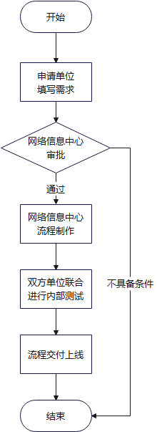

五、联系方式

安洪勇，0635-8238771

六、制度依据

《聊城大学网上办事大厅信息平台建设管理细则》（聊大校发〔2021〕51号附件4）